รูปกิจกรรมโครงการพัฒนาคุณภาพชีวิตผู้ด้อยโอกาส ครอบครัวผู้มีรายได้น้อย และผู้ไร้ที่พึ่งพิง
ประจำปีงบประมาณ พ.ศ.2565 องค์การบริหารส่วนตำบลบางเตย

1.
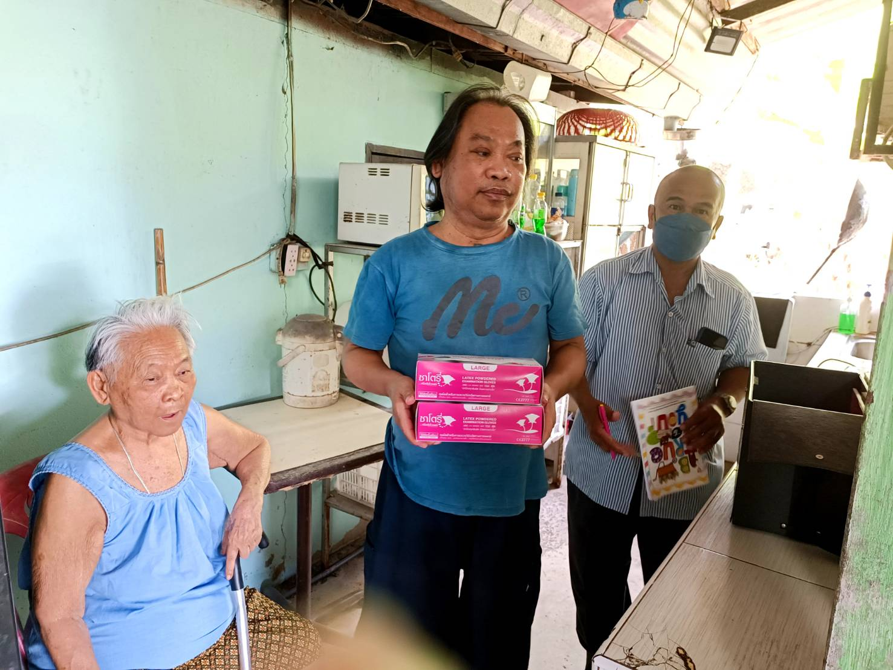
2.
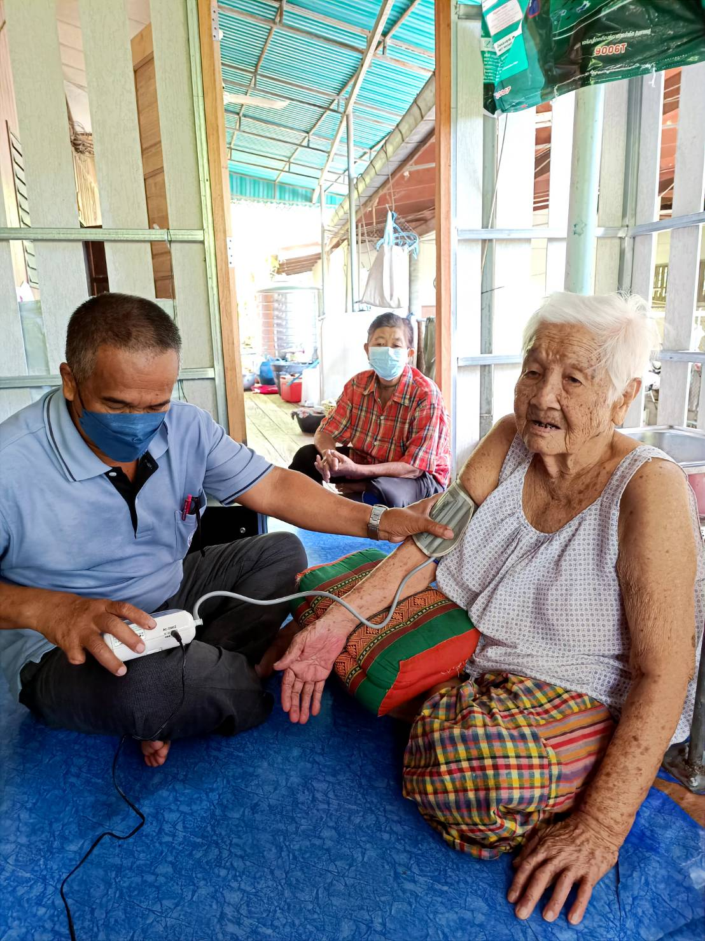

3.
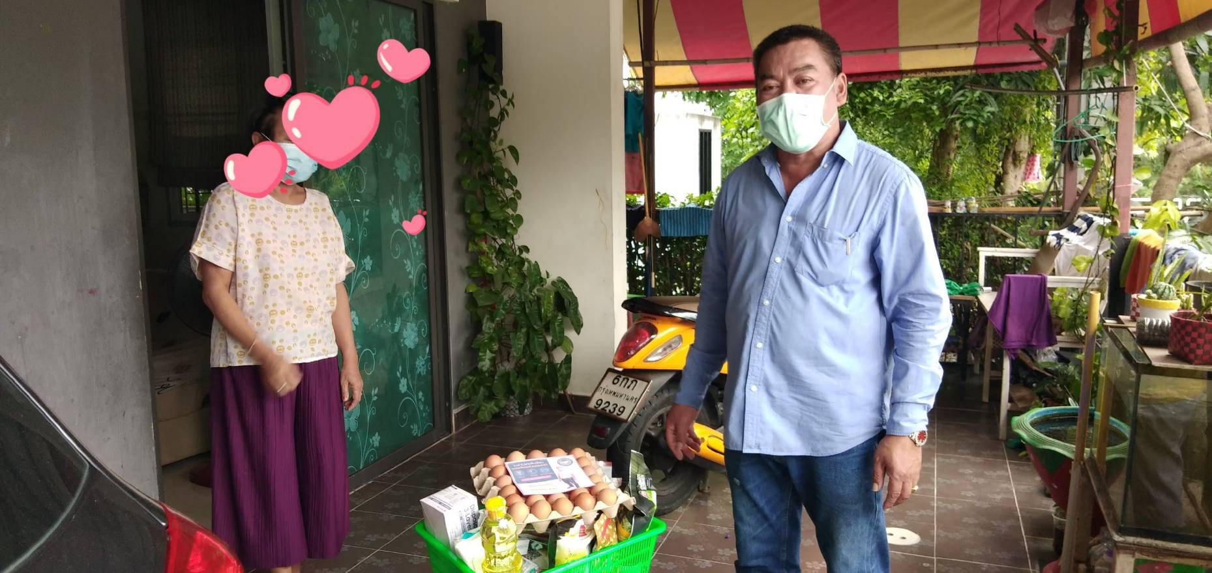
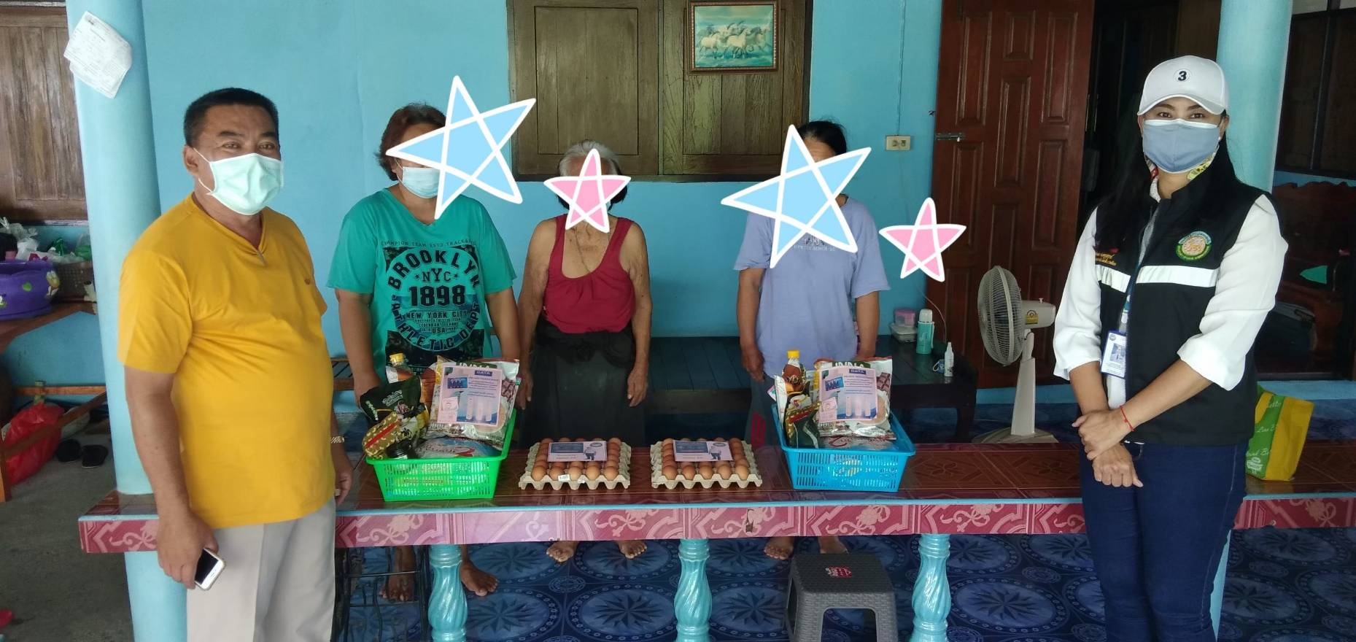

4.

5.
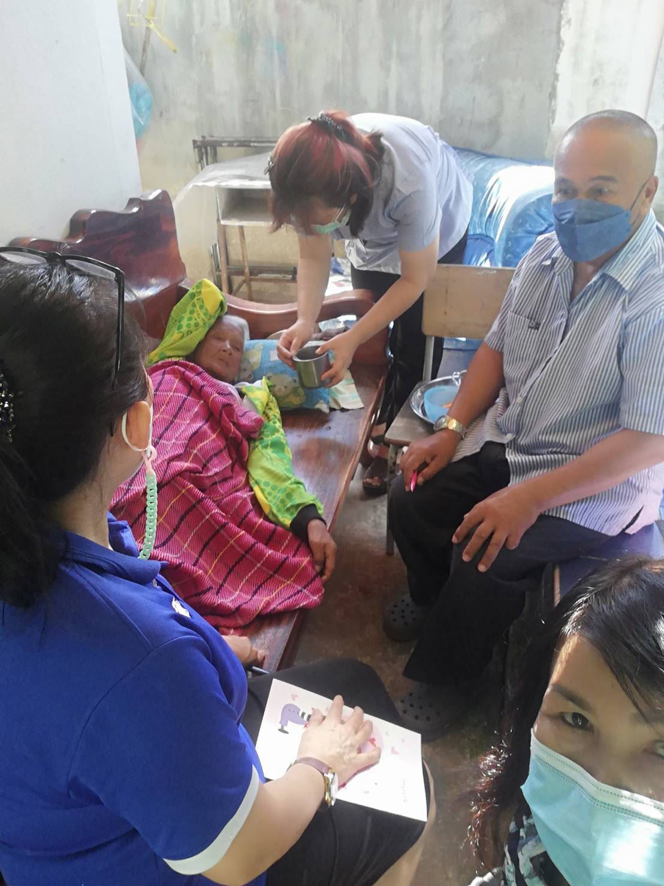
6.
